Logopedia
1. Ćwiczenia rozpoczynamy od powtórzenia sylab z karty nr 1.

2. Gra dydaktyczna z kartą nr 2.
Kostki
Należy przygotować kartoniki z cyframi od 1 do 6 (w zależności jaką masz kostkę, bo są różne ;)). Z powycinanych obrazków robisz kupki, np. po 3 – 4 obrazki na każdej z nich. Obrazki układasz drukiem do dołu. Nad każdą kupką kładziesz cyfrę, w tym przypadku od 1 do 6. Zadaniem dziecka jest rzucić kostką, wziąć 1 obrazek z kupki pod daną cyfrą i w zależności od poziomu terapii nazwać go lub ułożyć zdanie, zawierające ten konkretny wyraz. Gra może odbywać się naprzemiennie i można wprowadzić element rywalizacji oraz zbierania punktów.

Karta nr 1
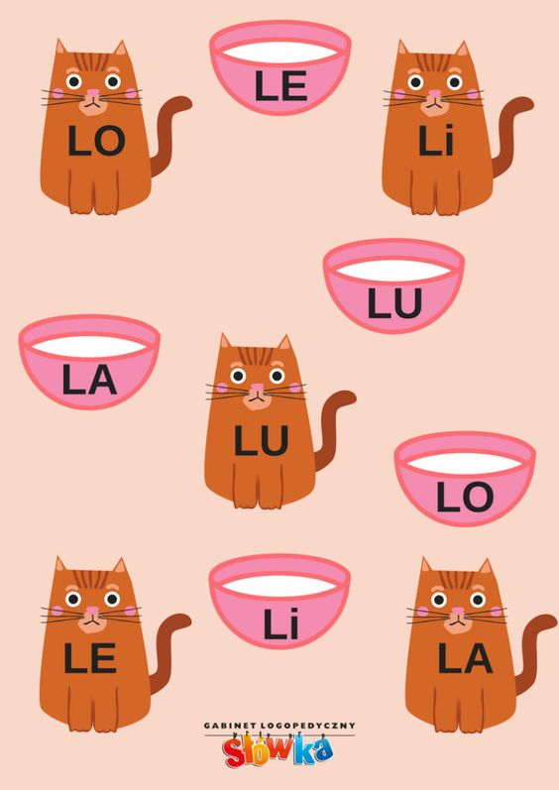

Karta nr 2
